教师端教务系统操作手册

一、登录系统
1. 访问郑州职业技术学院正方教务管理系统（172.16.200.15）。
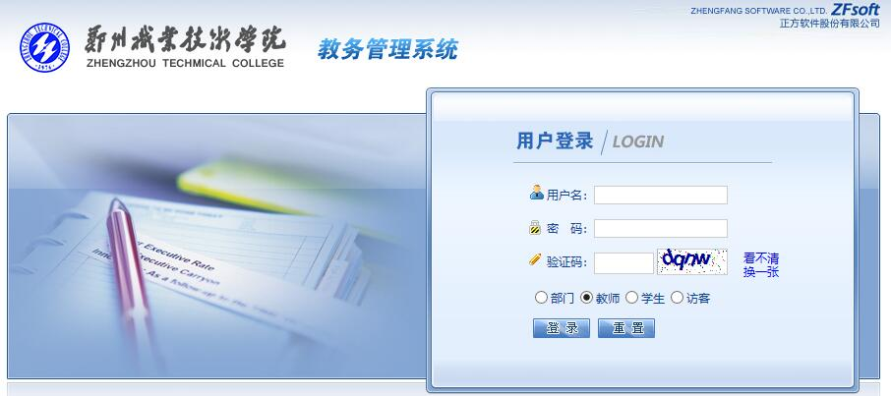
2.正确输入用户名、密码、验证码，选择教师角色，点击登录。
注意：如不慎遗失登录密码，可联系任课系部教务管理人员查询！

二、信息查询
1.点击教学信息查询，可在下拉菜单中选择所需查询的信息。
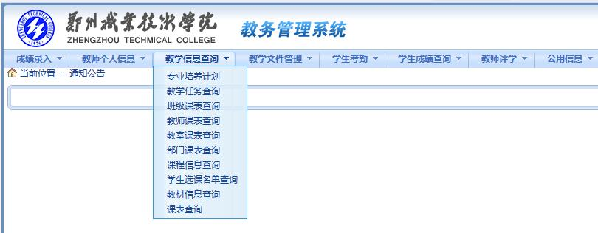
2.以查询班级课表为例：点击班级课表查询，正确选择班级信息即可查询。
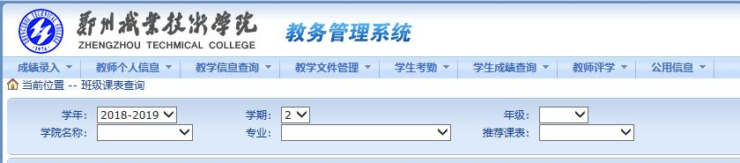
注意：课表只能查询不能下载、打印！

三、学生选课名单下载、打印
1.点击学生选课名单查询，进入查询界面。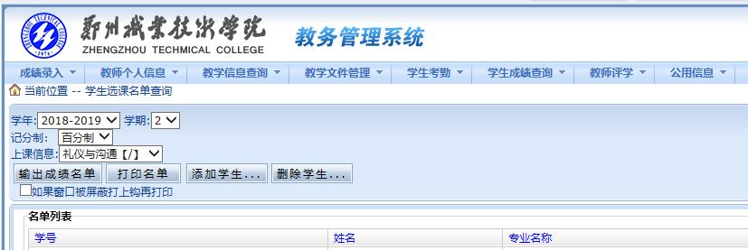
2.正确选择学年、学期、上课信息。
3.点击打印名单，在弹出的对话框中选择文件名称和保存路径，点击下载或直接打开。
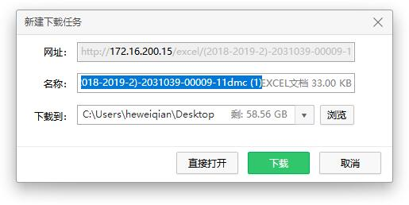

四、成绩录入
1.点击成绩录入，选择要录入的课程。
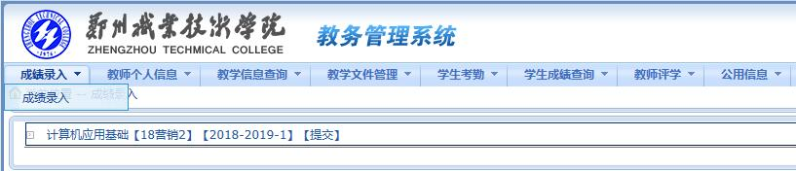
2.输入课程密码后点击确定。
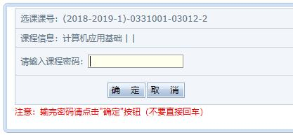
3.进入后先核对学生名单是否正确、完整，再准确录入学生成绩。
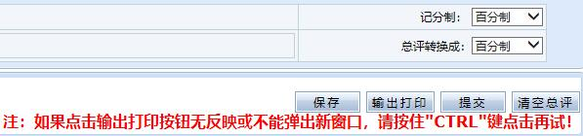
4.录入成绩后，先点击保存，再次核对成绩单是否正确、完整录入后在点击提交。
注意：1.如发现实际上课名单与成绩录入名单不一致，先暂停录入成绩并联系学生所在系教学管理人员处理后再录入
2.如未一次性录完一个教学班内全部学生的成绩，下次登录时需先清空总评，再重新录入。

